Проект «Исследование когнитивного долголетия и способов его продления»

Инструкция для волонтера

Требования к волонтеру: возраст старше 18 лет и наличие смартфона/планшета, с помощью которого будет проходить работа на платформе «Cogni-test» (https://cogni-test.ru/).

Онлайн-инструктаж волонтеров по необходимости будет проводиться раз в две недели на площадке Яндекс Телемост.

ВАЖНОЕ! Для того, чтобы подтвердить выполнение работы и начислить верифицированные часы, волонтеру нужно сделать скриншот страницы регистрации с данными испытуемого и прислать на почту координатора проекта olgabasheva.ru@gmail.com данный скриншот, а также свои данные (ФИО или ID на добро.рф). Проведение 1 тестирования = 1 верифицированному часу.

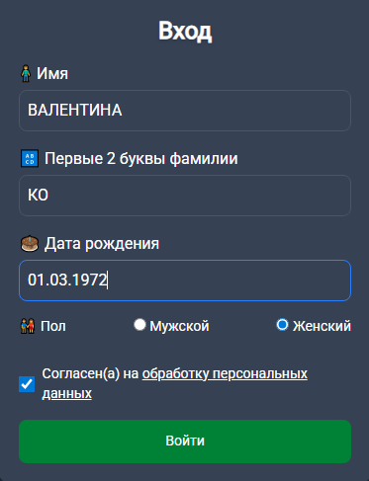
Рис. 1. Скриншот регистрации в приложении

I этап. Поиск испытуемых.
- Вам необходимо найти и пригласить к участию в исследовании людей любого пола и проживающих в любом населенном пункте РФ в возрасте старше 35 лет. Лица моложе также могут проходить оценку возраста и работать в приложении для тренировки когнитивных функций, но для построения моделей мы заинтересованы в людях старшей группы.
- Желательно, чтобы у испытуемых был личный смартфон, чтобы после прохождения тестирования они могли далее тренировать свои когнитивные функции в любое время. Если у испытуемого нет личного смартфона, для проведения тестирования волонтеру необходимо предоставить свой смартфон или планшет.
- Количество рекрутированных испытуемых не имеет значения: чем больше, тем лучше.

II этап. Работа в приложении «Cogni-test» https://cogni-test.ru/

- Пройдя по ссылке https://cogni-test.ru/, испытуемому необходимо заполнить краткую анкету, содержащую Имя, Первые две буквы фамилии, дату рождения, пол (Рис. 2).

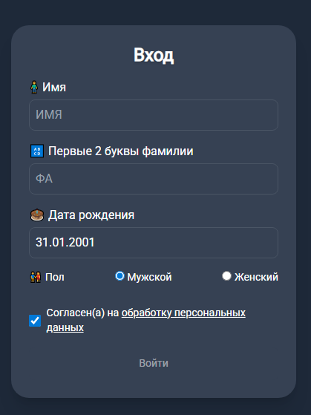
Рис. 2. Вход в приложение

- Волонтеру необходимо обратить внимание испытуемого на то, что, проходя тестирование, испытуемый соглашается на обработку персональных данных. При этом важно упомянуть, что все полученные в ходе исследования данные будут обезличены и будут использоваться в обобщенном виде исключительно в научно-исследовательских целях (см. Рис. 3).

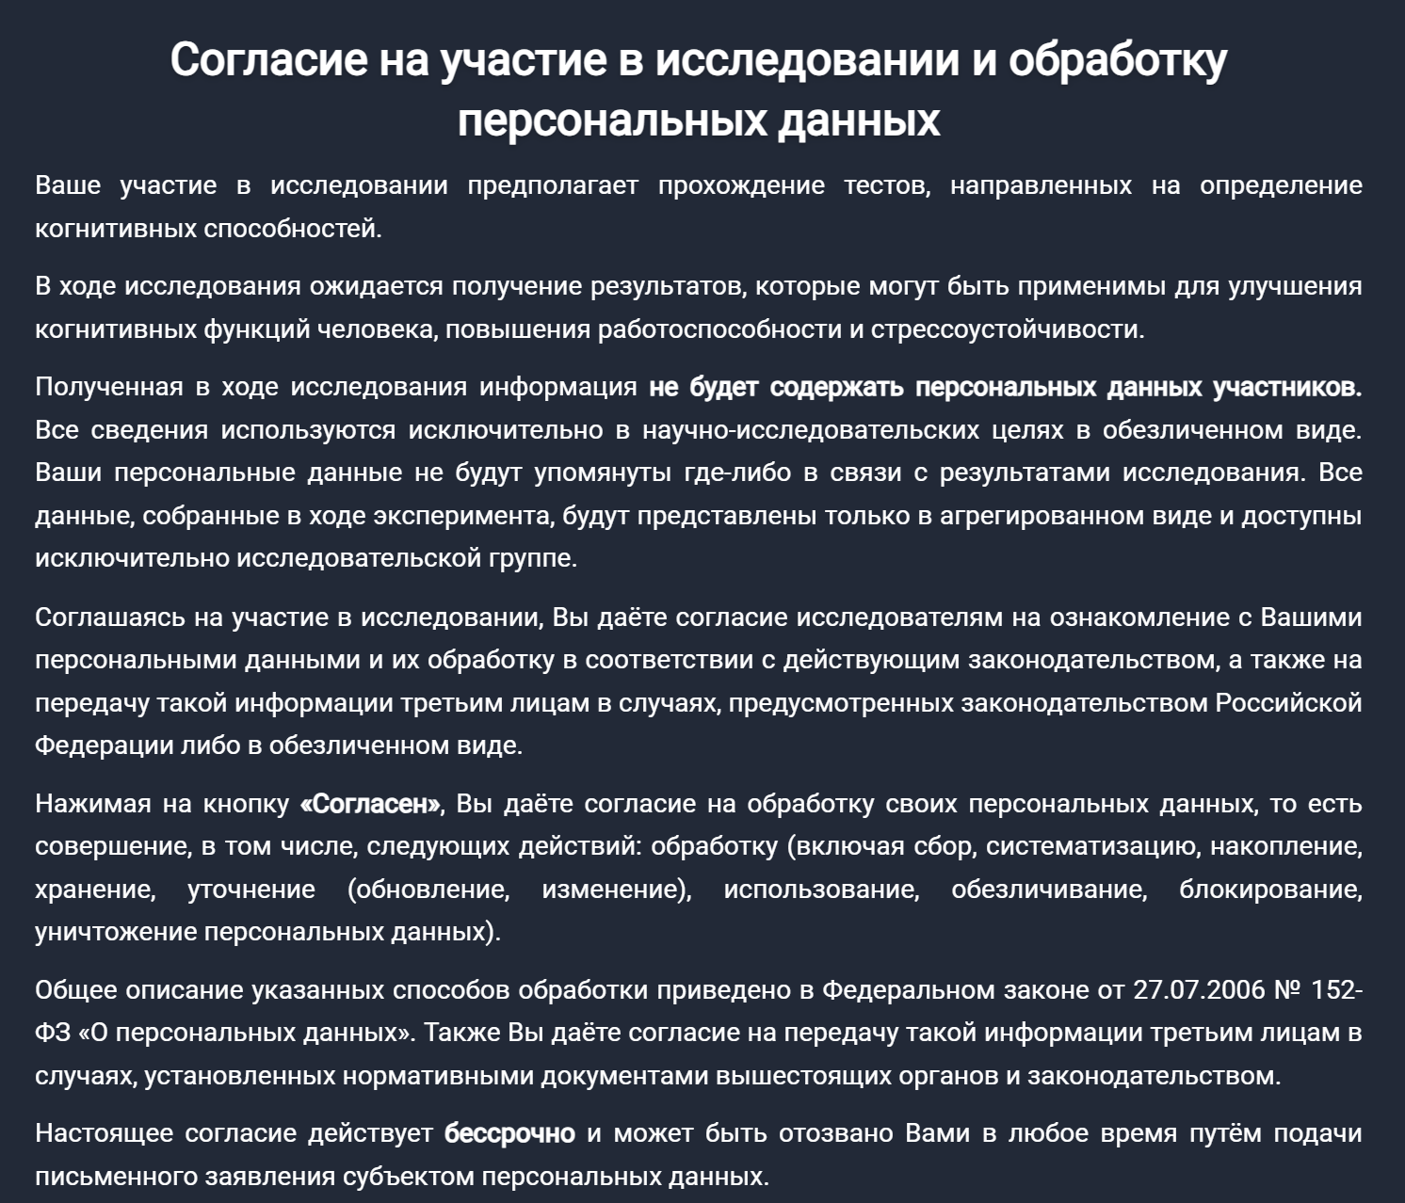
Рис. 3. Согласие на обработку персональных данных

- Далее пользователю предлагается (по желанию, если тестирование проводится на личном смартфоне/планшете испытуемого) подписаться на push-уведомления, чтобы приложение напоминало ему о необходимости регулярных когнитивных тренировок.
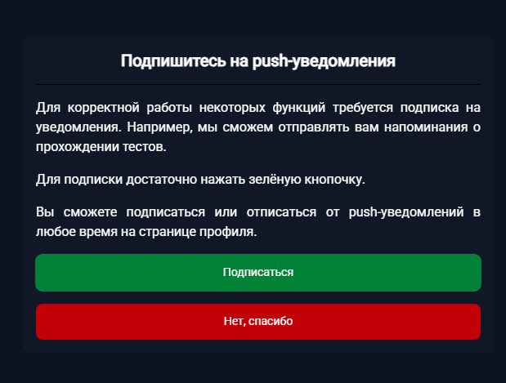
Рис. 4. Подписка на push-уведомления.

- Далее перед пользователями появляется основное меню. Волонтеру необходимо предложить испытуемому заполнить личную анкету в Профиле (кнопка, ведущая в раздел «Профиль», находится внизу страницы справа) (Рис. 5).
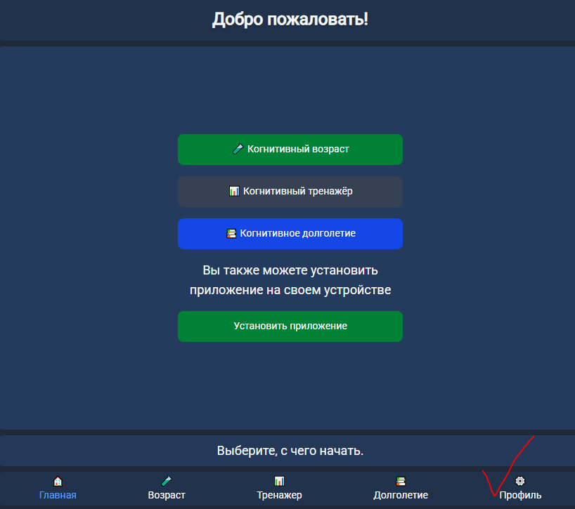
Рис. 5. Раздел «Профиль» в основном меню

В «Профиле» необходимо пройти по всем разделам (Основное, Образование, Хобби, Тело) и заполнить данные о месте проживания, основной занятости, должности (в случае, если человек работает), своих увлечениях и физиологических характеристиках (рост, вес, хронические заболевания) и обязательно СОХРАНИТЬ внесенные изменения.

Полученные из анкет данные будут использоваться только в обобщенном виде для целей исследования.
В разделе «Основное» необходимо заполнить следующие пункты: «Населенный пункт, в котором вы прожили большую часть жизни» (нужно начать печатать название и выбрать его из предложенного выпадающего списка) и «Текущее место проживания» (нужно выбрать из выпадающего списка тип поселения: Столичный город, областной центр, районный центр, малый город или поселок городского типа, деревня/село).

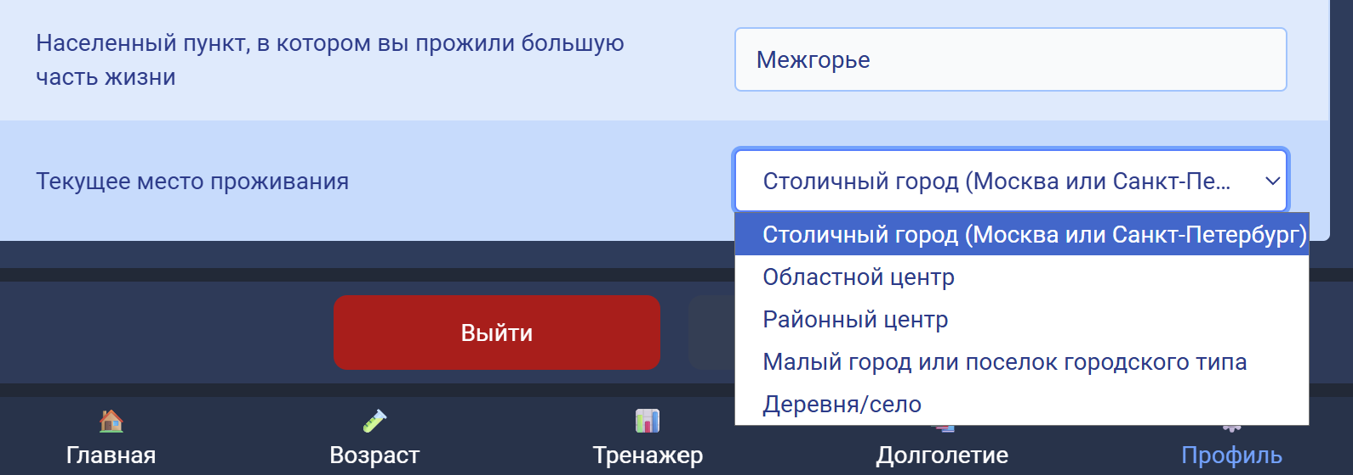
Рис. 6. Раздел «Основное» в Профиле

В разделе «Образование» нужно выбрать из выпадающего списка уровень образования испытуемого, а также отметить количество лет, которые были посвящены разного вида труду (квалифицированному и неквалифицированному) (Рис. 7).
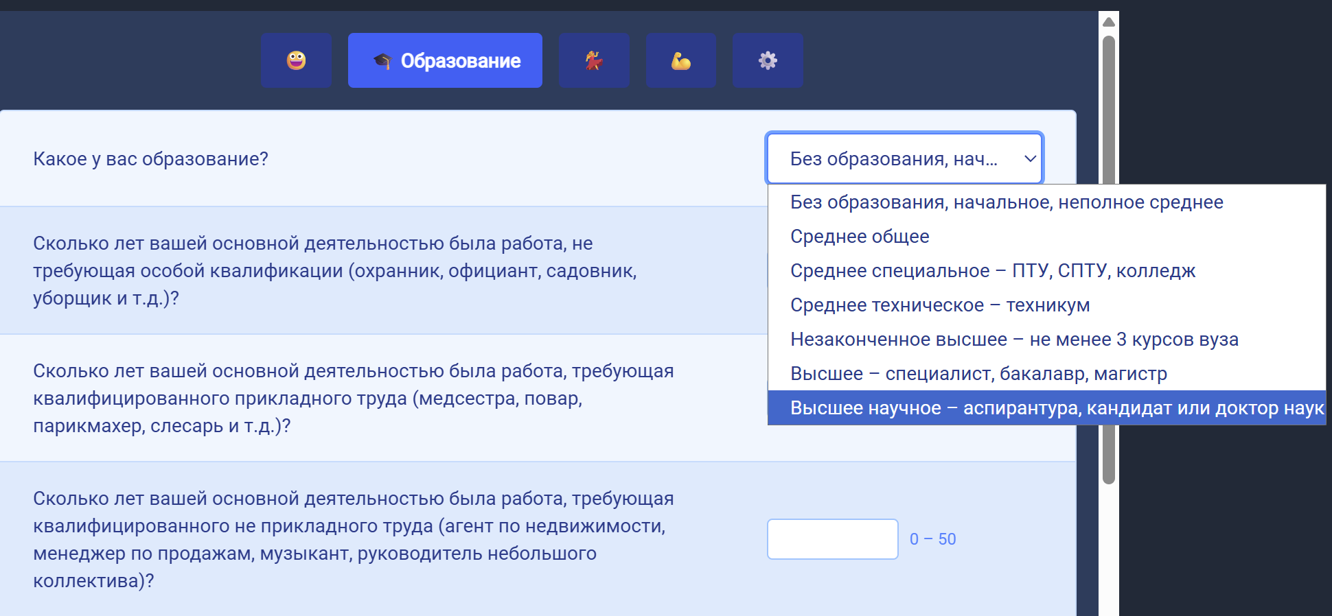
Рис. 7. Раздел «Образование» в Профиле

В разделе «Занятия» нужно указать основное занятие, категорию должности и регулярность различных занятий (чтение, домашние обязанности, волонтерство, хобби, использование современных информационных технологий, путешествия и проч.) (Рис. 8).
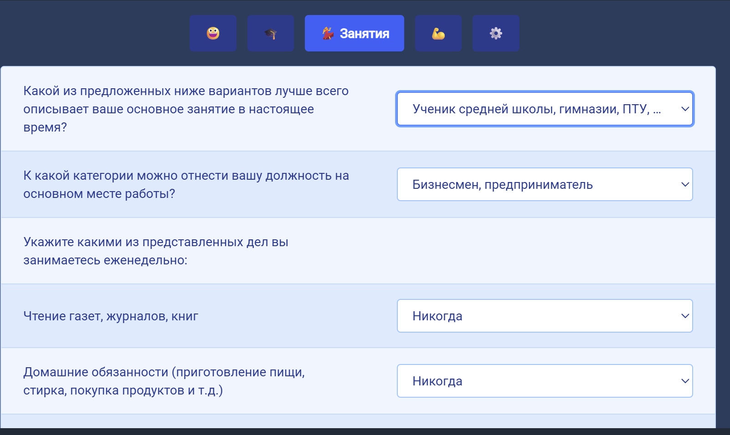
Рис. 8. Раздел «Занятия» в Профиле

В разделе «Тело» нужно указать физиологические параметры испытуемого (рост, вес), а также данные о ведущей руке, хронических заболеваниях, привычках (употребление алкоголя, курение), занятиях спортом (с указанием вида спорта и частоты занятий) (Рис. 9).
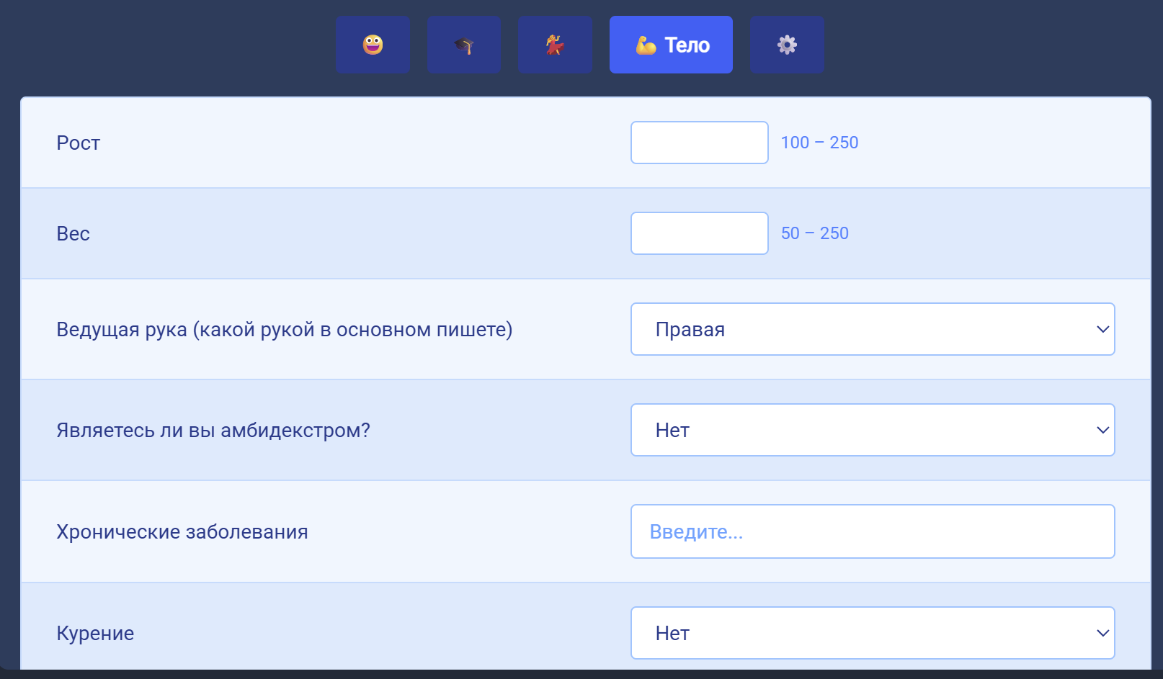
Рис. 9. Раздел «Тело» в Профиле

Все указанные данные будут использоваться для оценки факторов, оказывающих позитивные или негативные воздействия на когнитивные способности человека.
- На следующем этапе нужно вернуться на главное меню и войти в раздел «Когнитивный возраст».
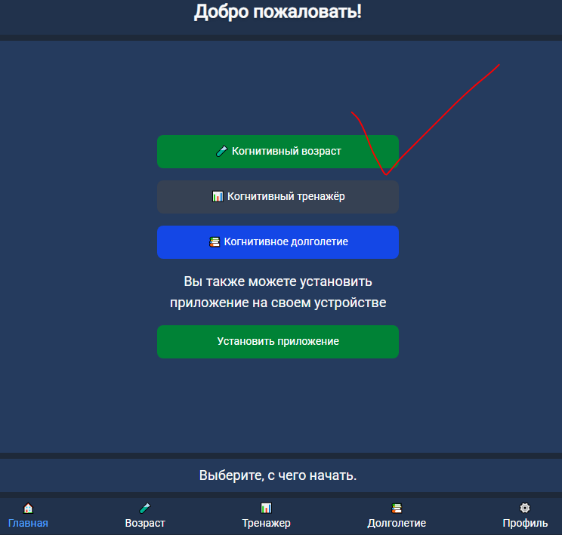
Рис. 10. Раздел «Когнитивный возраст» в основном меню

И далее по очереди предложить испытуемому пройти шесть тестов: Тест Струпа, Арифметический тест, Тест Мюнстерберга, Компьютерную кампиметрию, тест на память и Тест «Ласточка» (Рис. 11).
Тест Струпа позволяет оценить способность человека обрабатывать информацию в условиях когнитивного конфликта, а также гибкость когнитивного контроля.
Арифметический тест оценивает сразу несколько взаимосвязанных когнитивных способностей и функций: способность оперировать арифметическим материалом (решать задачи на основе числовых данных), скорость мыслительных процессов, анализ сложных взаимосвязей и т.д.
Тест Мюнстерберга позволяет оценить избирательность, концентрацию внимания и помехоустойчивости.
Компьютерная кампиметрия оценивает состояние центральной части поля зрения и выявляет нарушения зрительных функций.
Тест на память выявляет различные аспекты способности человека запоминать, сохранять и воспроизводить информацию.
Тест «Ласточка» направлен на проверку пространственного и логического мышления, навыков ориентации в пространстве.

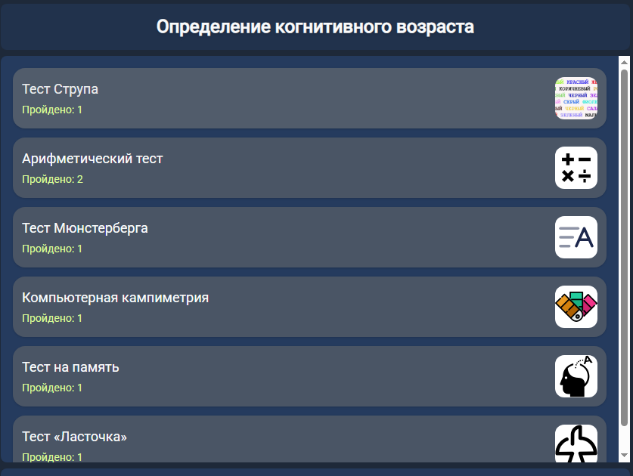
Рис. 11. Список тестов в разделе «Когнитивный возраст»

После выбора каждого теста перед его прохождением на экране появляется задание. После прочтения задания, испытуемому нужно нажать на кнопку «Начать» и пройти тест (Рис. 12).

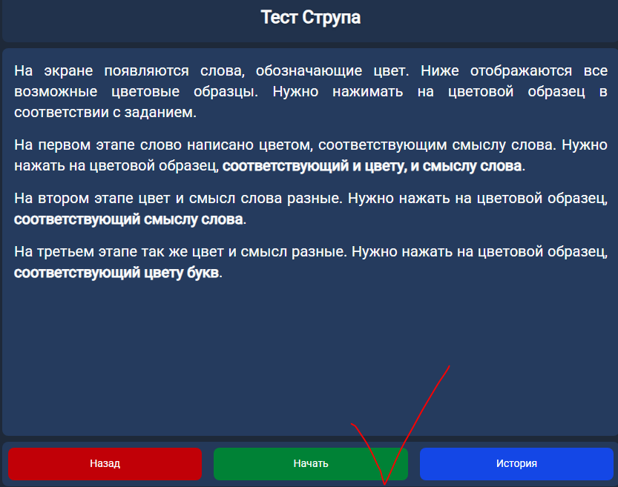
Рис. 12. Тест Струпа

- После прохождения любого из тестов испытуемый может посмотреть свои предварительные результаты (Рис. 13).

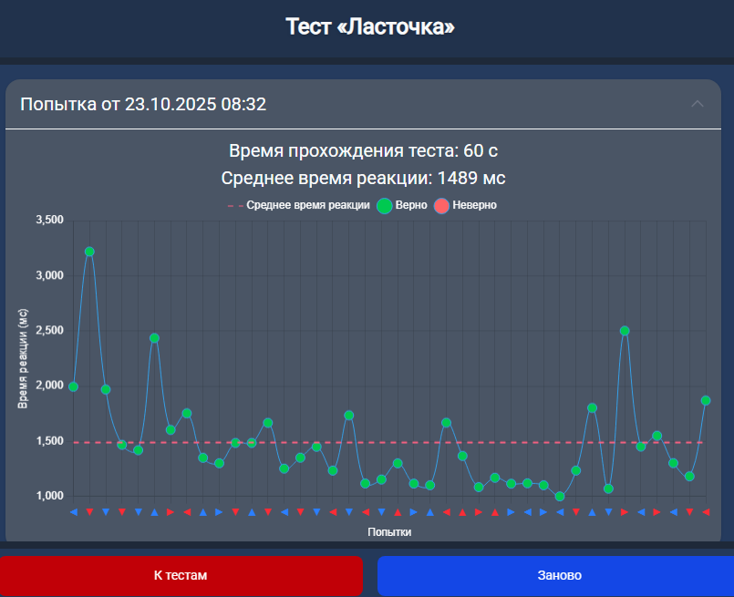
Рис. 13. Предварительные результаты после прохождения тестов

- После прохождения тестов на определение когнитивного возраста следует предложить испытуемому использовать когнитивный тренажер «Cogni-test» для регулярной тренировки когнитивных функций.
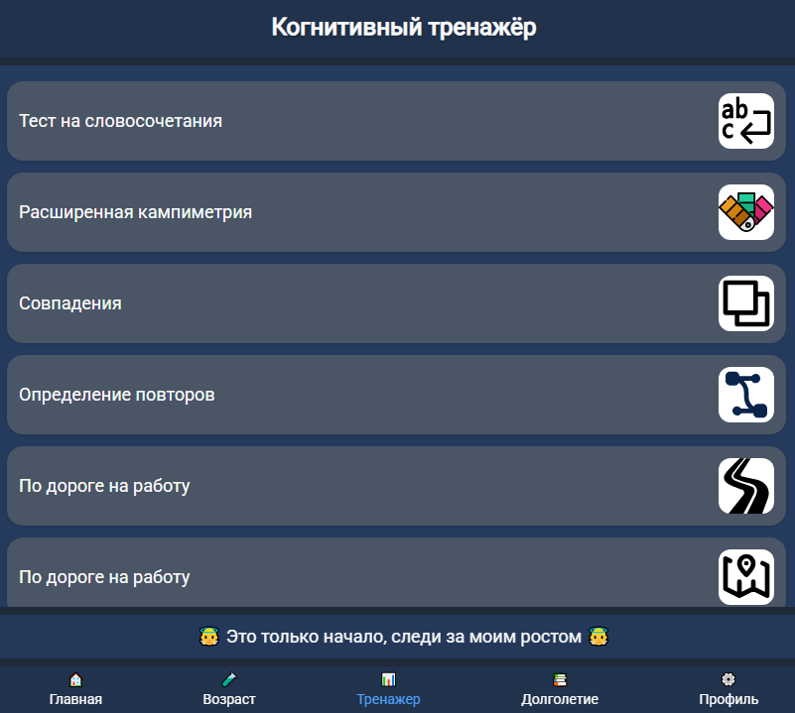
Рис. 14. Когнитивный тренажер

Благодарим за помощь!

